**Boletín No 026 lunes 9 de febrero de 2015**

**Alcalde hace seguimiento a obras de Placa Huella en Vereda de Torres**

Durante el fin de semana el Alcalde, Francisco Fuentes Meneses visitó con el Secretario de Infraestructura, James Hernando Correa Grijalba, las obras de Placa Huella que se adelantan en la vereda de Torres, al suroccidente de la ciudad.

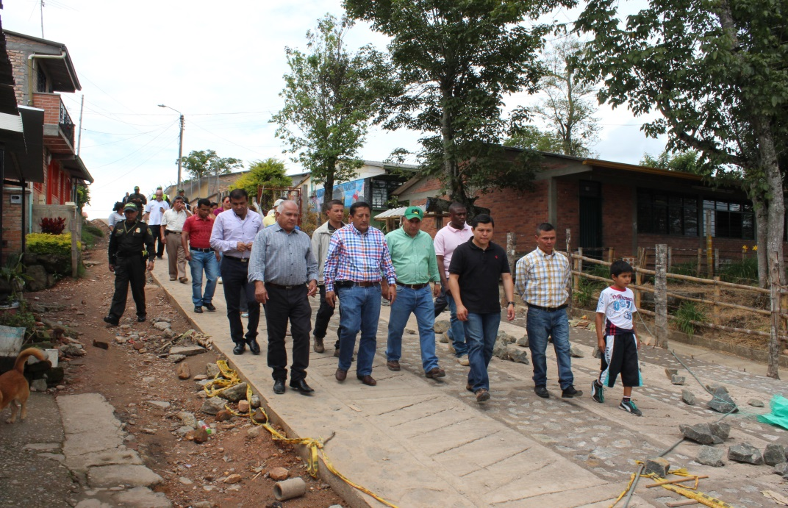Destacó el mandatario payanés que con los recursos del Gobierno Municipal se llevan a cabo en barrios y veredas, obras de Placa Huella que mejoraran la calidad de vida de sus habitantes.

En la vereda de Torres se invirtieron 160 millones en 260 metros lineales de Placa Huella, además se adelantará en los meses venideros el reparcheo de vías.

El ingeniero contratista de las obras en la vereda de Torres ha empleado mano de obra calificada de habitantes residentes en el sector para que se ocupen en estas labores.

Por su parte, Pastor Piedrahita Méndez, presidente de la junta de Acción Comunal de la vereda de Torres, se mostró contento con la obra de Placa Huella y agradeció al alcalde y a su secretario de Infraestructura en nombre de la comunidad. Espera que la Administración Municipal los tenga en cuenta para el mejoramiento de la vía principal y el polideportivo.

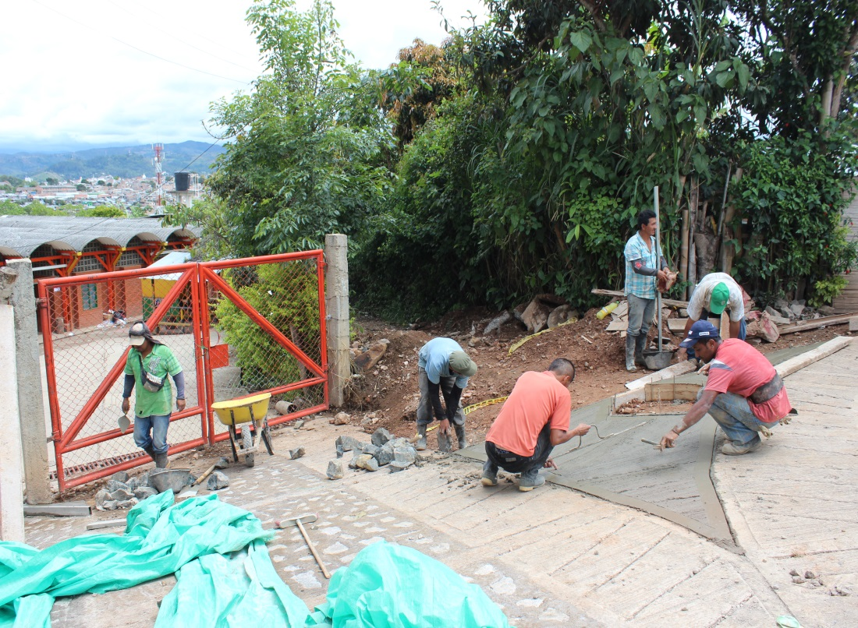Recalcó el presidente el líder comunal, Piedrahita Méndez, que desde hace 18 años no se invertía por parte del gobierno local en la vereda de Torres y solo en esta Administración han llegado las obras.

James Correa, secretario de Infraestructura expresó que esa Placa Huella se hizo en cofinanciación con el Fondo de Regalías en un total de 5.9 kilómetros de obras para la ciudad, que cuestan 2.700 millones de pesos.

Se trabaja en Placa Huella en la Vereda el Hogar, 1.400 metros; Clarete Bajo, 2000 metros; Los Tendidos, 1.000 metros; El Sendero, 150 y Pueblillo, 150 metros, las Chozas, 920 metros lineales y otras por administración directa donde la Administración Municipal coloca los materiales y la comunidad la mano de obra.

**En el barrio Los Campos se adelantan obras de pavimento rígido**

El Alcalde Francisco Fuentes Meneses visitó el barrio” Los Campos” de la Comuna No 7 donde se adelantan obras de pavimentación a petición de la comunidad.

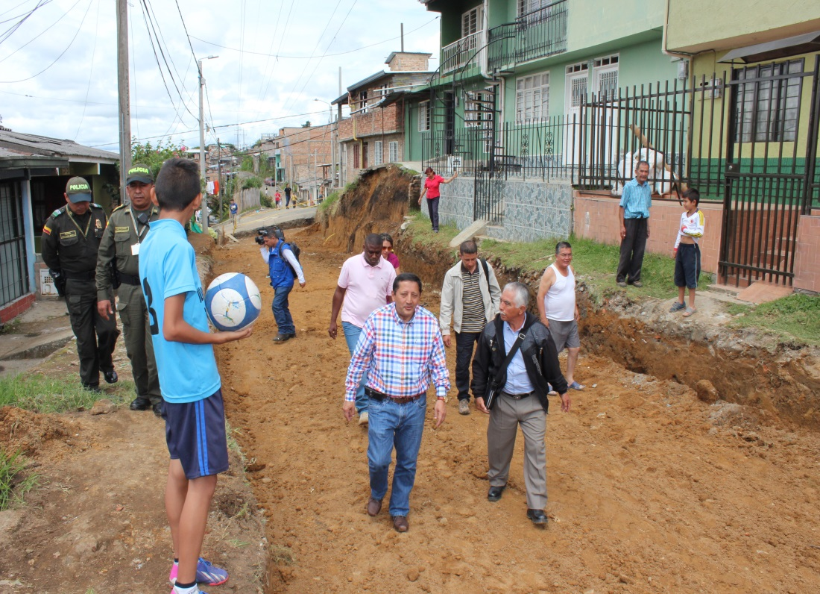La empresa de Acueducto y Alcantarillado hizo el trabajo de reposición de redes y ahora se adelantarán las obras de pavimento en rígido, andenes y sardineles.

El secretario de Infraestructura, Ingeniero, James Correa manifestó que para este año se espera hacer una buena inversión en reparcheo, pavimentos y placa huella.

Por su parte el Alcalde, Francisco Fuentes Meneses pidió a los habitantes de las diferentes comunas del Municipio tener un poco de paciencia, ya que durante este año se tiene prevista una buena inversión en obras viales.

**Alcalde estuvo en Eucaristía del Día de los Periodistas**

El Alcalde, Francisco Fuentes Meneses asistió hoy en la mañana a la Eucaristía con motivo del Día Nacional del Periodista que se llevó a cabo en la Iglesia de la Ermita.

Participaron más de 100 comunicadores de los diferentes medios, quienes fueron felicitados por el Alcalde e invitados a seguir trabajando con responsabilidad, objetividad y ética en este noble oficio.

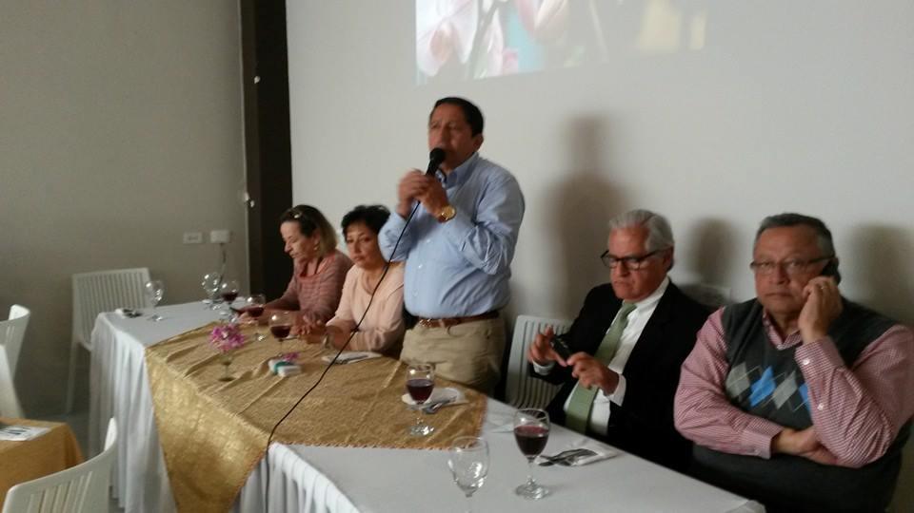Durante la misa el sacerdote dio lectura al mensaje del Papa Francisco que invita a todos los comunicadores del mundo a reflexionar sobre el papel que deben jugar frente a los medios de comunicación.

Posteriormente el mandatario, Fuentes Meneses acompañó a los periodistas en un almuerzo que se cumplió en un restaurante del centro de la ciudad, con la presencia del presentador-comunicador, Mario Fernando Prado, de la ciudad de Cali, quien habló de sus experiencias en más de 40 años de profesión.